PEMU 2026 - Laboratorio 4
Kubernetes con minikube: Pods, Deployments, RBAC y exposición de servicios

Objetivo
Construir un clúster de Kubernetes de un solo nodo con minikube sobre una máquina virtual Ubuntu en Azure; empaquetar una aplicación web en una imagen de contenedor propia; desplegarla como Deployment; y publicarla en Internet a través de un Service de tipo NodePort y las reglas del Network Security Group. Al final, el estudiante habrá recorrido el ciclo completo que va de un archivo HTML en su disco a un servicio en ejecución, replicado y accesible desde el navegador.

Resultados de aprendizaje
- Distinguir el modelo declarativo de Kubernetes del modelo imperativo de Docker, y explicar el bucle de reconciliación que hace posibles el escalado y la autosanación.
- Identificar los componentes del plano de control y del nodo, y el efecto de que cada uno falle.
- Construir una imagen de contenedor a partir de un Dockerfile, entendiendo capas, caché y etiquetado.
- Desplegar y operar una aplicación con Deployment, ReplicaSet, Pod y Service.
- Aplicar control de acceso basado en roles (RBAC) y comprobar permisos efectivos.
- Exponer un servicio hacia Internet y justificar las diferencias frente a un clúster administrado.

Contexto: por qué minikube y no un servicio administrado
Una suscripción Azure for Students no alcanza para sostener un clúster administrado como AKS durante varios días de trabajo. minikube levanta un clúster real dentro de una sola máquina virtual pequeña: los mismos componentes, los mismos comandos y los mismos manifiestos que se usan en producción. Lo único que cambia es la forma de publicar los servicios hacia afuera, y ese contraste hace parte de lo que se aprende aquí: al final del laboratorio se le pedirá identificar qué pieza de este montaje no existiría en un clúster de verdad y por qué.

Arquitectura del laboratorio
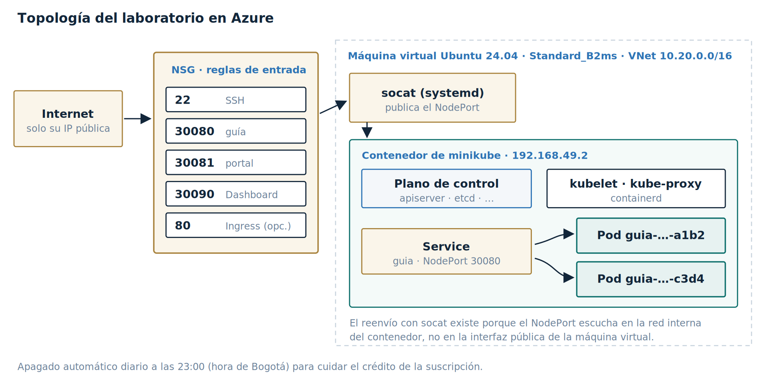
Figura 1. Topología del laboratorio en Azure y los puertos publicados en el Network Security Group.
Todo ocurre dentro de una máquina virtual Ubuntu 24.04 de tamaño Standard_B2ms. Sobre ella corre Docker, y dentro de un contenedor de Docker corre el nodo de minikube con el clúster completo. El apagado automático diario a las 23:00 (hora de Bogotá) evita que la máquina consuma crédito durante la noche.
Componente | Valor en este laboratorio
Máquina virtual | Ubuntu Server 24.04 LTS, Standard_B2ms (2 vCPU, 8 GiB). Mínimo Standard_B2s
Red | VNet 10.20.0.0/16, subred 10.20.1.0/24, IP pública Standard con nombre DNS
Clúster | minikube con controlador docker y runtime containerd, un solo nodo
Red interna de minikube | 192.168.49.0/24; el nodo recibe 192.168.49.2
Aplicaciones | Guía del laboratorio (namespace lab) y portal del estudiante (namespace portal)
Publicación | Services de tipo NodePort en 30080 y 30081, más el Dashboard en 30090

Material del laboratorio
Todo el material vive en un repositorio público de GitHub:
https://github.com/luiscarlosge/laboratorio-kubernetes-minikube

Los archivos se descargan directamente en la máquina virtual, así que no hace falta copiar nada desde su equipo. El repositorio contiene:
Ruta | Qué contiene
azuredeploy.json | Plantilla ARM: VNet, NSG, IP pública con DNS, la VM y el apagado automático
deploy.sh | Despliegue con Azure CLI, como alternativa a crear la VM desde el portal
install-minikube.sh | Instalador que corre en la VM: Docker, kubectl, minikube y los servicios de systemd que publican los NodePort
app-guia/ | Imagen del contenedor con la guía interactiva: Dockerfile, index.html y el script que publica la identidad del Pod
app-portal/ | Imagen del portal que construye el estudiante, con el Dockerfile comentado línea por línea
manifests/ | Namespaces, Deployments, Services de tipo NodePort, RBAC, Ingress y Dashboard
scripts/limpiar.sh | Deshace el laboratorio dentro de la máquina virtual
diagramas/ | Las figuras de este documento, en PNG y SVG
GUIA-LABORATORIO.md | Versión en Markdown de esta guía, para consultar desde la consola

Correcciones y trabajo propio. Si durante el semestre se publica una corrección, basta con ejecutar git pull dentro de la carpeta clonada; no hay que volver a crear la máquina virtual. Y si quiere versionar sus propios cambios —su portal personalizado, su manifiesto de Service—, haga un fork del repositorio a su cuenta y clone ese fork en lugar del original.

Conceptos que aplicaremos

Kubernetes es declarativo
Kubernetes es un orquestador de contenedores. La palabra viene del griego κυβερνήτης, el timonel de un barco, y la metáfora es exacta: al timonel no se le dicta cada movimiento del timón, se le indica a qué puerto se quiere llegar.
Esa es la diferencia central con Docker. Con Docker se dan órdenes: arranca este contenedor. Con Kubernetes se declara un estado deseado: quiero dos réplicas de esta imagen, siempre disponibles, alcanzables en el puerto 80. A partir de ahí, un conjunto de procesos llamados controladores ejecuta un bucle de reconciliación: comparan sin descanso el estado real del clúster contra el estado declarado y actúan para cerrar la diferencia. Si un contenedor se cae, nadie tiene que enterarse ni reaccionar: el estado real dejó de coincidir con el declarado y el controlador crea otro. Eso es lo que se llama autosanación, y no es magia sino un ciclo muy bien escrito.
Imperativo y declarativo. En el laboratorio se usan los dos estilos. kubectl create deployment … es imperativo y sirve para explorar rápido. kubectl apply -f archivo.yaml es declarativo: el archivo es la fuente de verdad, se versiona en Git y es lo que se usa en producción.

Anatomía del clúster
Un clúster tiene dos planos. El plano de control decide qué debe pasar; los nodos de trabajo lo ejecutan. En un clúster de producción son máquinas distintas; en minikube todo convive en un solo nodo, pero los procesos son exactamente los mismos y se comunican igual, por la red.
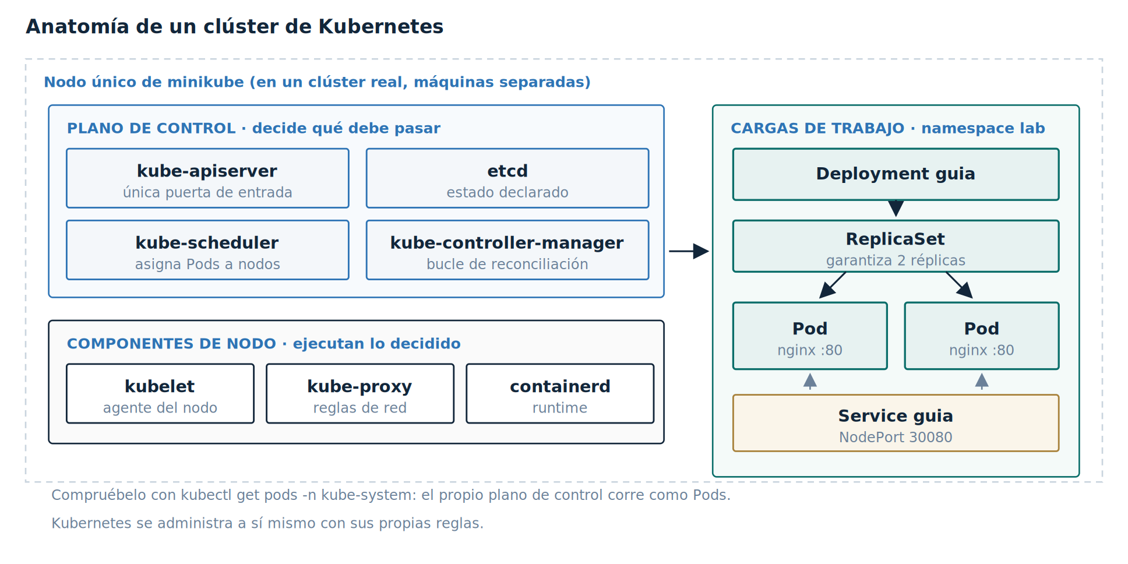
Figura 2. Componentes del clúster y la cadena de objetos que sostiene una aplicación.
Plano de control. Decide qué debe pasar.
Componente | Qué hace | Si se detiene
kube-apiserver | Única puerta de entrada al clúster. Todo (usted, kubectl, los controladores y el kubelet) habla por su API REST. Autentica, autoriza y valida cada petición. | El clúster queda sordo: nada se puede consultar ni cambiar, pero lo que ya corre sigue corriendo.
etcd | Base de datos clave-valor donde vive el estado declarado. Es el único componente con estado real; por eso en producción se respalda. | Se pierde la memoria del clúster.
kube-scheduler | Decide en qué nodo va a correr cada Pod nuevo, según recursos pedidos, afinidades y restricciones. | Los Pods nuevos quedan en Pending indefinidamente.
kube-controller-manager | Agrupa los controladores del bucle de reconciliación: réplicas, nodos, endpoints y cuentas de servicio. | Nadie repone un Pod caído ni ajusta el número de réplicas.

Componentes de nodo. Ejecutan lo decidido.
Componente | Qué hace | Si se detiene
kubelet | Agente del nodo. Recibe del apiserver los Pods que le corresponden, le pide al runtime que los arranque y reporta su salud. | El nodo pasa a NotReady y deja de aceptar trabajo.
kube-proxy | Programa las reglas de red (iptables o IPVS) que hacen que la IP de un Service llegue a alguno de sus Pods. | Los Services dejan de repartir tráfico.
containerd | Runtime de contenedores: descarga imágenes y ejecuta procesos aislados. Es quien realmente corre la aplicación. | Ningún contenedor puede arrancar en ese nodo.

Compruébelo. Dentro de la máquina virtual, kubectl get pods -n kube-system muestra todos estos procesos corriendo como Pods. Kubernetes se administra a sí mismo con sus propias reglas.

El Pod
El Pod es la unidad mínima que Kubernetes sabe programar. No es un contenedor: es una envoltura alrededor de uno o varios contenedores que comparten el mismo espacio de red y los mismos volúmenes. Los contenedores de un Pod se ven entre sí en localhost, comparten una única dirección IP y viven y mueren juntos, en el mismo nodo. La mayoría de los Pods tienen un solo contenedor; el patrón de varios se usa cuando uno acompaña al otro: un recolector de bitácoras, un proxy lateral o un contenedor que prepara archivos antes de que arranque el principal.
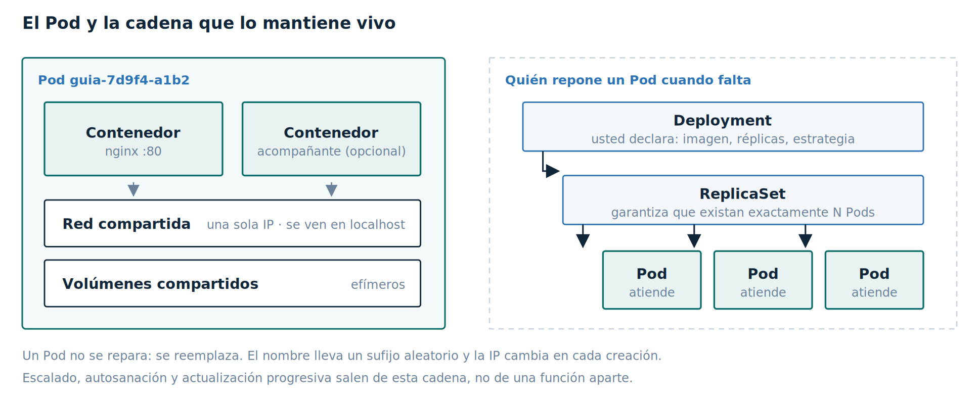
Figura 3. El Pod por dentro, y la cadena de objetos que garantiza que siempre existan N réplicas.
Los Pods son desechables. Esta es la idea que más cuesta al principio. Un Pod no se repara, se reemplaza. Su nombre lleva un sufijo aleatorio, su IP cambia en cada creación, y si el nodo se reinicia no vuelve el mismo Pod sino uno nuevo y equivalente. Por eso nunca se guarda información importante dentro de un Pod y por eso nunca se le habla a un Pod por su IP: para eso existe el Service.
Estado | Significado
Pending | Aceptado por el apiserver, pero todavía sin nodo asignado o descargando la imagen.
Running | Asignado a un nodo y con al menos un contenedor en ejecución.
Succeeded | Todos los contenedores terminaron bien y no se reinician. Típico de tareas por lotes.
Failed | Algún contenedor terminó con error.
CrashLoopBackOff | No es un estado sino un motivo: el contenedor arranca, falla y Kubernetes espera cada vez más entre reintentos. Casi siempre es un error de la aplicación, no del clúster.

El Deployment
Un Pod suelto no tiene quien lo reponga. Lo que se crea en la práctica es un Deployment, que encadena tres objetos: el Deployment declara el estado deseado, el ReplicaSet garantiza que existan exactamente N Pods de una versión, y los Pods atienden las peticiones. De esa cadena salen tres capacidades:
- Escalado. Cambiar replicas: 2 por replicas: 5 y el ReplicaSet crea tres Pods más.
- Autosanación. Si se borra un Pod, el ReplicaSet nota que faltan y crea otro en segundos.
- Actualización progresiva. Al cambiar la imagen, el Deployment crea un ReplicaSet nuevo y traslada las réplicas de a poco, sin dejar el servicio caído. Si algo sale mal, kubectl rollout undo regresa a la versión anterior, porque el ReplicaSet viejo sigue ahí con cero réplicas, esperando.
Otras formas de correr Pods. DaemonSet pone una copia en cada nodo, útil para agentes de monitoreo. StatefulSet da identidad y almacenamiento estables, para bases de datos. Job y CronJob ejecutan tareas que terminan.

Roles: dos sentidos de la misma palabra
El rol de una máquina. Un nodo puede tener el rol de plano de control o el de nodo de trabajo; se ve en la columna ROLES de kubectl get nodes. En minikube el único nodo tiene el rol control-plane y además ejecuta cargas de trabajo, algo que en producción se evita con una marca llamada taint que impide programar aplicaciones sobre el plano de control.
El rol como permiso (RBAC). El segundo sentido gobierna qué puede hacer cada quien contra el apiserver, y se arma con cuatro piezas:
Objeto | Para qué sirve
Role | Lista de permisos dentro de un namespace: sobre qué recursos (pods, services) y con qué verbos (get, list, create, delete).
ClusterRole | Lo mismo, pero válido en todo el clúster y para recursos que no viven en un namespace, como los nodos.
RoleBinding | Une un Role con quien lo va a usar. Sin la unión, el Role no concede nada.
ServiceAccount | La identidad que usan las aplicaciones que corren dentro del clúster. Las personas se autentican con certificados o con un proveedor externo; los programas, con una cuenta de servicio.

RBAC parte de negar todo: si ningún binding concede un verbo sobre un recurso, la respuesta es no. En la Parte 9 se crea una cuenta llamada observador que puede listar Pods pero no borrarlos, y se verifica sin cambiar de usuario con kubectl auth can-i.

Exposición de servicios
Los Pods tienen IPs privadas y efímeras, así que hace falta algo estable delante de ellos. Ese algo es el Service: un nombre y una IP virtual que no cambian, con una lista de Pods detrás que kube-proxy mantiene al día y entre los cuales reparte el tráfico. El Service encuentra sus Pods por etiqueta, no por nombre ni por IP; por eso sigue funcionando cuando los Pods se reemplazan.
Tipo | Alcance | Cuándo se usa
ClusterIP | Solo desde dentro del clúster | El valor por omisión. Comunicación entre servicios internos.
NodePort | IP del nodo, puerto entre 30000 y 32767 | Exponer algo hacia afuera sin balanceador. Es el que usa este laboratorio.
LoadBalancer | IP pública del proveedor de nube | Producción en Azure, AWS o GCP: el proveedor crea un balanceador real.
Ingress | Puertos 80 y 443, enrutando por nombre y ruta | Varios sitios detrás de una sola entrada, con TLS. No es un Service sino una regla que consume un controlador.

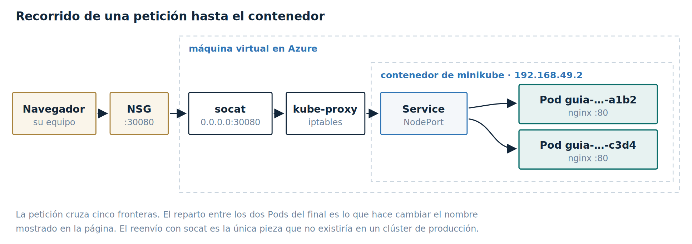
Figura 4. Las cinco fronteras que cruza una petición antes de llegar al contenedor.
Por qué hace falta un reenvío. Con el controlador docker, minikube no corre directamente sobre la máquina virtual: corre dentro de un contenedor con su propia red, típicamente 192.168.49.2. El NodePort escucha en esa dirección interna, que Internet no puede alcanzar. Por eso la máquina virtual ejecuta un pequeño reenvío TCP con socat, instalado como servicio de systemd, que toma el puerto 30080 de todas las interfaces y lo entrega al mismo puerto del nodo de minikube. En un clúster de verdad esta pieza no existe: el NodePort escucha en la IP real del nodo, o directamente se usa un Service de tipo LoadBalancer y el proveedor de nube pone el balanceador.
El NSG es la única puerta. El Dashboard de Kubernetes que se publica en la Parte 8 viene del complemento de minikube y no pide contraseña. Si la regla del NSG permite 0.0.0.0/0, cualquiera en Internet obtiene control total del clúster; los escáneres automáticos encuentran estos puertos en minutos y los usan para minar criptomonedas. La regla debe apuntar únicamente a su IP pública con máscara /32, y la máquina debe quedar apagada cuando no se esté usando.

Generación del contenedor
Kubernetes no despliega archivos ni repositorios: despliega imágenes de contenedor. Antes de que la página pueda existir como Pod hay que empaquetarla junto con el servidor web que la sirve, y ese empaquetado es la primera mitad del laboratorio.

Imagen y contenedor no son lo mismo
La imagen es una plantilla inmutable: un sistema de archivos congelado, hecho de capas apiladas, más los metadatos que dicen qué proceso arrancar. El contenedor es una instancia en ejecución de esa imagen, con una capa de escritura encima que se descarta al terminar. De una imagen salen tantos contenedores como se quiera, todos idénticos: es la misma relación que hay entre un archivo ISO y las máquinas que se instalan desde él. De ahí viene una regla que se repite en todo Kubernetes: lo que se escriba dentro de un contenedor desaparece con él; si el dato debe sobrevivir, va en un volumen.

El Dockerfile, línea por línea
El Dockerfile es la receta. Cada instrucción que modifica el sistema de archivos crea una capa nueva, y las capas se cachean: si una no cambió, la reconstrucción la reutiliza y sigue con la siguiente.
FROM nginx:1.29-alpine # capa base: servidor web ya instalado
LABEL autor="Nombre Apellido" curso="Cloud Computing y DevOps"
COPY 00-keepalive.conf /etc/nginx/conf.d/
RUN sed -i '/keepalive_timeout/d' /etc/nginx/nginx.conf # la base ya la trae
COPY 30-pod-info.sh /docker-entrypoint.d/
RUN chmod +x /docker-entrypoint.d/30-pod-info.sh
COPY index.html /usr/share/nginx/html/ # lo que más cambia, de último
EXPOSE 80

Instrucción | Qué hace y por qué está ahí
FROM | Fija la imagen base. Se escribe la versión exacta, 1.29-alpine, y nunca latest: una imagen reproducible es la diferencia entre un despliegue que se puede repetir y uno que depende del día en que se construyó. La variante alpine pesa unos 50 MB frente a los 190 MB de la imagen completa.
LABEL | Metadatos. No cambian el comportamiento, pero permiten saber quién construyó la imagen y para qué; se consultan con docker inspect.
COPY | Trae archivos desde el contexto de construcción, que es la carpeta indicada al final del comando. Todo lo que esté en esa carpeta se le entrega al constructor, así que conviene que no tenga basura.
RUN | Ejecuta un comando durante la construcción y guarda el resultado en una capa. En tiempo de ejecución ya no vuelve a correr.
EXPOSE | Solo documenta el puerto en que escucha el proceso. Quien de verdad lo publica hacia afuera es el Service de Kubernetes.
CMD / ENTRYPOINT | No aparecen porque se heredan de nginx. Definen el proceso principal, y el contenedor vive exactamente lo que viva ese proceso: si se manda al fondo, el contenedor termina de inmediato.

El orden de los COPY no es casual. Editar index.html invalida su capa y todas las que vengan después, así que ese archivo va de último y la reconstrucción tarda segundos en lugar de rehacerlo todo.
Un detalle propio de este laboratorio. La imagen incluye un script en /docker-entrypoint.d/. La imagen oficial de nginx ejecuta todo lo que encuentre en esa carpeta antes de arrancar el servidor, y este escribe pod.json con el nombre del Pod, su IP y su nodo. Esos valores llegan al contenedor como variables de entorno declaradas en el manifiesto con la API descendante (downward API): es el mecanismo estándar para que una aplicación sepa algo de sí misma sin consultar al apiserver. Gracias a eso, la página muestra en vivo cuál de las réplicas atendió cada petición.

Dónde queda guardada la imagen
Aquí hay dos almacenes distintos, y confundirlos es el error más común del laboratorio. La máquina virtual tiene su propio Docker; el nodo de minikube corre containerd adentro de un contenedor y tiene su propio almacén. Una imagen construida en el primero no existe para el segundo.
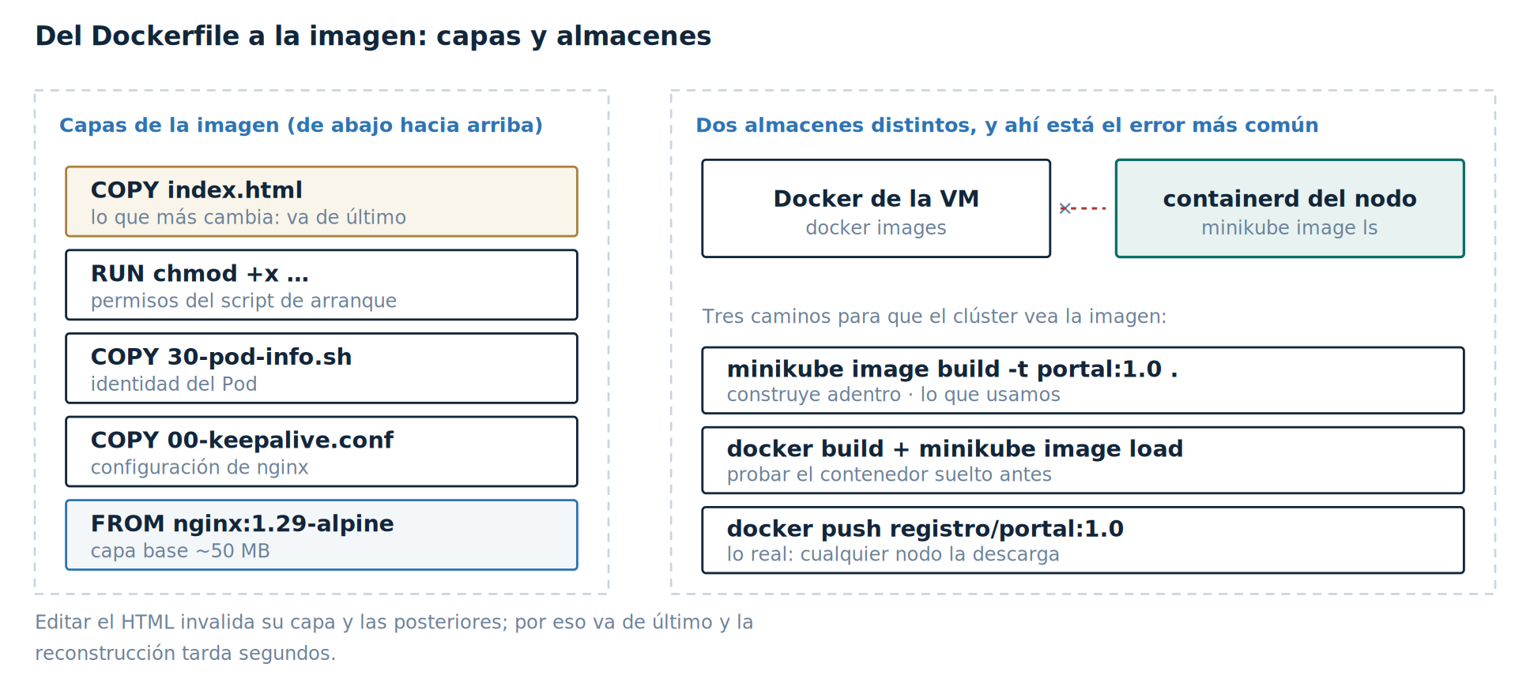
Figura 5. Las capas de la imagen y los tres caminos para llevarla al almacén del nodo.
Camino | Comando | Cuándo conviene
Construir adentro | minikube image build -t portal:1.0 . | Lo que usamos: un solo paso y la imagen queda donde el clúster la necesita.
Construir afuera y cargar | docker build … y luego minikube image load portal:1.0 | Cuando se quiere probar el contenedor suelto con Docker antes de llevarlo al clúster.
Publicar en un registro | docker push registro/portal:1.0 | Lo real: cualquier nodo de cualquier clúster puede descargarla; es lo que hace un pipeline de CI.

Por eso el manifiesto usa imagePullPolicy: IfNotPresent. Con la política por omisión, Kubernetes ve una etiqueta que no reconoce, intenta descargarla de Docker Hub, no la encuentra y deja el Pod en ErrImagePull. Esa política le indica que use la copia local si ya está presente. En producción se hace al revés: etiquetas inmutables y descarga desde un registro autenticado.

Versionar la etiqueta, no el contenido
Una imagen etiquetada portal:1.0 debería significar siempre exactamente los mismos bytes. Si se cambia el HTML y se reconstruye con la misma etiqueta, el clúster no tiene forma de notar la diferencia: los Pods que ya corren siguen con la versión vieja y kubectl rollout no tiene nada que hacer, porque el manifiesto no cambió. Por eso cada cambio lleva etiqueta nueva, y por eso latest es una mala idea en cualquier clúster serio.

Instrucciones detalladas

Prerrequisito: máquina virtual en Azure
Antes de la sesión, cada estudiante debe crear su máquina virtual desde el Portal de Azure (https://portal.azure.com) en un grupo de recursos propio, con los siguientes parámetros:
Parámetro | Valor
Grupo de recursos | Nuevo y exclusivo para este laboratorio: rg-k8s-<usuario>
Región | East US 2 (o la región disponible en su suscripción)
Imagen (S.O.) | Ubuntu Server 24.04 LTS - x64 Gen2
Tamaño | Standard_B2ms (2 vCPU, 8 GiB RAM). Mínimo: Standard_B2s (2 vCPU, 4 GiB)
Autenticación | Clave pública SSH (recomendado) o usuario y contraseña
Puertos de entrada públicos | Permitir solo SSH (22). Los puertos de Kubernetes se agregan después
Disco del S.O. | SSD estándar; 32 GiB es suficiente
Redes | Nueva red virtual e IP pública (valores por defecto)
Apagado automático | Pestaña Administración: habilitado a las 23:00, zona (UTC-05:00) Bogotá

- Cree la máquina virtual con los parámetros de la tabla.
- Configure un nombre DNS para la IP pública: en la VM, Información general → junto a Nombre DNS haga clic en Sin configurar (o abra el recurso de IP pública → Configuración) → Etiqueta de nombre DNS: k8s-<usuario> → Guardar.
El nombre completo queda como k8s-usuario.eastus2.cloudapp.azure.com (la parte de la región cambia según la que haya elegido). Anótelo: en esta guía se le llama FQDN y se usará en el navegador.
- Abra los puertos del NSG como se indica en la siguiente sección.

Puertos del Network Security Group
Por defecto el NSG bloquea todo el tráfico entrante desde Internet. Para trabajar por consola y publicar los servicios del clúster se necesitan reglas de entrada (Inbound) que permitan los siguientes puertos TCP, y únicamente desde su IP pública:
Puerto | Servicio | Para qué se usa | ¿Necesario?
22 | SSH | Consola de la máquina virtual | Sí
30080 | NodePort de la guía | Página con la guía del laboratorio servida desde el clúster | Sí
30081 | NodePort del portal | Aplicación que construye y despliega el estudiante | Sí
30090 | NodePort del Dashboard | Consola web de administración de Kubernetes | Sí
80 | Ingress NGINX | Publicación por nombre y ruta (parte opcional) | No

Consulte su IP pública en https://api.ipify.org y úsela con máscara /32 como origen de cada regla. Si su IP cambia (reinicio del enrutador, cambio de red), edite la regla antes de volver a trabajar.

Parte 1. Clonar el repositorio e instalar el clúster
Conéctese a la máquina virtual por SSH. Reemplace FQDN por el nombre público de su máquina y azureuser por el usuario administrador que haya definido al crearla.
ssh azureuser@FQDN

Ya dentro de la máquina, clone el repositorio del laboratorio en su directorio personal. Ubuntu Server 24.04 trae git, pero conviene asegurarse:
sudo apt-get update
sudo apt-get install -y git

git clone https://github.com/luiscarlosge/laboratorio-kubernetes-minikube.git
cd laboratorio-kubernetes-minikube
ls -la

Si prefiere no usar git, descargue el repositorio como archivo comprimido. El resultado es el mismo, pero después no podrá actualizar con git pull:
sudo apt-get install -y unzip
curl -LO https://github.com/luiscarlosge/laboratorio-kubernetes-minikube/archive/refs/heads/main.zip
unzip -q main.zip
cd laboratorio-kubernetes-minikube-main

Ejecute ahora el instalador. Se ejecuta con sudo porque instala paquetes y crea servicios de systemd, pero el clúster queda a nombre de su usuario, no de root.
sudo bash install-minikube.sh

El script tarda entre 5 y 10 minutos. Instala Docker, kubectl y minikube; arranca el clúster con el controlador docker y el runtime containerd; habilita los complementos metrics-server, dashboard e ingress; y crea dos servicios de systemd:
- minikube.service, que vuelve a levantar el clúster después de un reinicio de la máquina virtual.
- minikube-expose@PUERTO.service, que publica un NodePort en todas las interfaces de la máquina. Queda activo para los puertos 30080, 30081 y 30090.
Al terminar, el instalador copia el material a ~/lab (app-guia/, app-portal/, manifests/ y scripts/), que es la ruta que usan los comandos de aquí en adelante. La carpeta clonada se conserva: sirve para traer correcciones con git pull y volver a copiar lo que necesite.
Cierre la sesión SSH y vuelva a entrar. El instalador agrega su usuario al grupo docker, y ese cambio solo surte efecto en una sesión nueva. Si no lo hace, los comandos de minikube fallarán con permission denied al hablar con el demonio de Docker.

Parte 2. Reconocer el clúster
Antes de desplegar nada, mire lo que ya está corriendo.
kubectl get nodes -o wide
kubectl get pods -n kube-system
kubectl cluster-info
minikube ip # la IP interna del nodo: 192.168.49.2

El nodo debe aparecer en estado Ready y con el rol control-plane. La segunda orden muestra el plano de control completo, cada componente como un Pod dentro del propio clúster.
Pregunta 1. Ejecute kubectl get nodes -o wide y kubectl get pods -n kube-system. Enumere los componentes del plano de control que encuentre y explique, para dos de ellos, qué dejaría de funcionar si se detuvieran.

Parte 3. Construir la imagen de la guía
Revise primero el contexto de construcción: son cuatro archivos y todos terminan dentro de la imagen.
cd ~/lab/app-guia
ls -la
cat Dockerfile

Pruebe el contenedor suelto, con Docker, antes de entregárselo a Kubernetes. Si algo está mal en la imagen, es mucho más rápido descubrirlo aquí que persiguiendo un Pod en CrashLoopBackOff.
docker build -t guia-k8s:1.0 .
docker run -d --name prueba -p 8081:80 guia-k8s:1.0
curl -s localhost:8081 | head -5
curl -s localhost:8081/pod.json # sin variables dirá "desconocido"
docker logs prueba | head
docker rm -f prueba

Ahora constrúyala dentro de minikube, que es donde el clúster puede verla, y compruebe la diferencia entre los dos almacenes:
minikube image build -t guia-k8s:1.0 .
minikube image ls | grep guia-k8s

docker images | grep guia-k8s # almacén de la máquina virtual
minikube ssh -- sudo crictl images | grep guia # almacén del nodo

Si prefiere reutilizar la imagen que ya construyó con Docker, el equivalente es minikube image load guia-k8s:1.0.

Parte 4. Desplegar la guía y publicarla
Revise los manifiestos antes de aplicarlos: están comentados y son el material de estudio de esta parte.
cd ~/lab/manifests
cat 00-namespace.yaml 10-deployment-guia.yaml 11-service-guia.yaml

kubectl apply -f 00-namespace.yaml
kubectl apply -f 10-deployment-guia.yaml
kubectl apply -f 11-service-guia.yaml

kubectl -n lab rollout status deployment/guia
kubectl -n lab get deployment,replicaset,pod,service

Abra http://FQDN:30080 en su navegador. La página trae una tarjeta que muestra qué Pod atendió la petición; el botón Pedir la página otra vez vuelve a consultarla y, como la imagen desactiva las conexiones persistentes de nginx, cada petición se reparte de nuevo entre las réplicas y el nombre del Pod cambia. A partir de aquí puede seguir el laboratorio leyendo desde el clúster.
Si no carga, revise en este orden. Primero kubectl -n lab get pods (¿están en Running?); luego systemctl status minikube-expose@30080 (¿está activo el reenvío?); por último, la regla del NSG (¿su IP actual está autorizada?).

Parte 5. Observar los Pods
Cuatro órdenes que se usan a diario. describe termina con la lista de eventos, que es el primer sitio donde mirar cuando algo falla.
kubectl -n lab get pods -o wide
kubectl -n lab describe pod <nombre-del-pod>
kubectl -n lab logs -l app=guia --tail=20
kubectl -n lab exec -it <nombre-del-pod> -- sh
cat /usr/share/nginx/html/pod.json
exit

Pregunta 2. Anote las IPs que devuelve kubectl -n lab get pods -o wide. Reinicie un Pod y vuelva a mirarlas. ¿Qué implica esto para una aplicación que quisiera guardar la IP de otra en un archivo de configuración?

Parte 6. Escalar y comprobar la autosanación
kubectl -n lab scale deployment/guia --replicas=4
kubectl -n lab get pods -w # Ctrl-C para salir

# Borre un Pod a propósito y observe cuánto tarda en volver:
kubectl -n lab delete pod <nombre-del-pod>
kubectl -n lab get pods

Fíjese en que el Pod que aparece tiene un nombre distinto. No resucitó: el ReplicaSet creó uno nuevo.
Pregunta 3. ¿Por qué el Pod que se creó tiene un nombre distinto del que usted borró? ¿Qué componente lo creó y cómo supo que hacía falta?

Parte 7. Actualización progresiva y reversión
Construya una segunda versión de la imagen y publíquela sin interrumpir el servicio.
cd ~/lab/app-guia
sed -i 's|vive dentro del clúster|vive dentro del clúster · v2|' index.html
minikube image build -t guia-k8s:2.0 .

kubectl -n lab set image deployment/guia guia=guia-k8s:2.0
kubectl -n lab rollout status deployment/guia
kubectl -n lab get replicasets

# Regrese a la versión anterior:
kubectl -n lab rollout undo deployment/guia
kubectl -n lab rollout history deployment/guia

Recargue el navegador mientras corre rollout status: el servicio nunca se cae, porque maxUnavailable: 0 obliga a mantener dos Pods disponibles durante el cambio.
Pregunta 4. kubectl -n lab get replicasets muestra dos ReplicaSets. ¿Cuántas réplicas tiene cada uno y por qué Kubernetes conserva el antiguo en lugar de borrarlo?

Parte 8. Publicar el Dashboard y consultar métricas
El complemento ya está instalado; falta darle una puerta de salida con un Service de tipo NodePort. Se crea un Service nuevo en lugar de modificar el del complemento, porque minikube reconcilia sus propios objetos y revertiría el cambio.
kubectl apply -f ~/lab/manifests/40-dashboard-nodeport.yaml
kubectl -n kubernetes-dashboard get svc

kubectl top nodes
kubectl top pods -n lab

Abra http://FQDN:30090 y recorra Workloads, Pods y Services hasta ubicar el Deployment que creó. Compare lo que ve en la consola web con lo que devuelve kubectl get: es la misma información, leída de la misma API.

Parte 9. RBAC: una cuenta que solo mira
cat ~/lab/manifests/20-rbac-observador.yaml
kubectl apply -f ~/lab/manifests/20-rbac-observador.yaml

# Verificación sin cambiar de identidad, suplantando a la cuenta:
kubectl auth can-i list pods --as=system:serviceaccount:lab:observador -n lab
kubectl auth can-i delete pods --as=system:serviceaccount:lab:observador -n lab
kubectl auth can-i list pods --as=system:serviceaccount:lab:observador -n kube-system

Debe obtener yes, no y no. La tercera respuesta muestra que un Role solo vale dentro de su propio namespace.
Pregunta 5. La cuenta observador puede listar Pods en lab pero no en kube-system. ¿Qué objeto habría que cambiar para concederle esa lectura en todo el clúster, y por qué eso es una decisión de seguridad y no un detalle técnico?

Parte 10. Construir y publicar su propio portal
Ahora el ciclo completo por su cuenta, con la carpeta ~/lab/app-portal, que trae el mismo Dockerfile con comentarios en cada instrucción. Empiece por personalizar la página y el metadato de autor.
cd ~/lab/app-portal
nano index.html # cambie el título y ponga su nombre
nano Dockerfile # reemplace el LABEL autor

minikube image build -t portal:1.0 .
minikube image ls | grep portal

El Deployment ya está escrito en 50-deployment-portal.yaml. El Service lo escribe usted: tome 11-service-guia.yaml como modelo, cámbiele el namespace, el selector y el nodePort a 30081, y guárdelo como mi-service.yaml. Solo después compare con el archivo de referencia.
cd ~/lab/manifests
kubectl apply -f 00-namespace.yaml
kubectl apply -f 50-deployment-portal.yaml
kubectl apply -f mi-service.yaml # el suyo

kubectl -n portal get deployment,pod,svc
diff mi-service.yaml 51-service-portal.yaml

Abra http://FQDN:30081. Si el navegador no responde, mire primero los endpoints: si la lista sale vacía, el selector del Service no coincide con las etiquetas de los Pods, que es el error más frecuente.
kubectl -n portal get endpoints portal
kubectl -n portal describe svc portal

Para cerrar, edite otra vez la página, construya portal:1.1 y publíquela con una actualización progresiva:
cd ~/lab/app-portal && minikube image build -t portal:1.1 .
kubectl -n portal set image deployment/portal portal=portal:1.1
kubectl -n portal rollout status deployment/portal

Pregunta 6. Construyó la imagen con docker build y el Pod quedó en ErrImagePull hasta que la construyó con minikube image build. Explique dónde estaba guardada cada copia y por qué el clúster no veía la primera.

Pregunta 7. Reconstruya la imagen del portal cambiando el HTML pero conservando la etiqueta 1.0, y aplique de nuevo el Deployment. ¿Cambió algo en el navegador? ¿Por qué, y qué dice esto sobre usar latest en producción?

Parte 11 (opcional). Ingress en el puerto 80
En lugar de recordar el puerto 30080, publique la aplicación en el 80 con el controlador de Ingress. El NSG debe tener abierto el puerto 80 hacia su IP.
kubectl apply -f ~/lab/manifests/30-ingress-guia.yaml
sudo systemctl enable --now minikube-expose@80
kubectl -n lab get ingress

Abra http://FQDN, ya sin puerto.

Preguntas finales
Además de las preguntas embebidas en las partes anteriores, responda estas dos. Acompañe cada respuesta con la captura o la salida de consola que la sustenta.
Pregunta 8. Explique el recorrido completo de una petición desde su navegador hasta el proceso nginx, nombrando en orden cada pieza que la atiende. Indique cuál de ellas no existiría en un clúster de producción y por qué.

Pregunta 9. Compare este montaje con un servicio administrado como AKS, EKS o GKE. Nombre tres responsabilidades que usted asumió en este laboratorio y que en un servicio administrado asume el proveedor.

Entregables
- Documento con las respuestas a las nueve preguntas, cada una acompañada de la evidencia correspondiente (captura de pantalla o salida de consola).
- Captura de http://FQDN:30081 mostrando su portal personalizado, con su nombre visible y el nombre del Pod que atendió la petición.
- Su archivo mi-service.yaml y la salida del diff contra 51-service-portal.yaml.
- Captura del Dashboard mostrando los dos namespaces con sus Deployments.
- Opcional: enlace a su fork del repositorio con los cambios que haya hecho.
La evaluación se distribuye así:
Criterio | Peso
Clúster operativo y ambas aplicaciones publicadas y accesibles | 30 %
Construcción correcta de la imagen y evidencia de las pruebas previas al despliegue | 20 %
Manifiesto de Service escrito por el estudiante y funcionando | 15 %
Calidad y precisión conceptual de las respuestas | 25 %
Limpieza de los recursos en Azure al finalizar | 10 %

Limpieza de recursos
Los créditos de la suscripción se consumen mientras la máquina esté encendida, aunque nadie la use. Dentro de la máquina virtual, para deshacer solo el laboratorio:
bash ~/lab/scripts/limpiar.sh

Desde su equipo, para borrar todo lo creado en Azure:
az group delete --name rg-k8s-<usuario> --yes --no-wait

Desde el portal: Grupos de recursos → seleccione el suyo → Eliminar grupo de recursos → escriba el nombre para confirmar. Verifique después que no queden discos ni IPs públicas huérfanas, porque esos recursos siguen costando aunque la máquina ya no exista.
Detener no es apagar. Si solo quiere pausar entre sesiones, use Detener desde el portal. Un shutdown dentro del sistema operativo apaga el sistema pero no libera el cómputo, y la suscripción se sigue facturando hasta que el recurso queda desasignado.

Solución de problemas
Síntoma | Causa probable | Qué hacer
El navegador no conecta al 30080 | La regla del NSG no incluye su IP actual | Revise su IP en https://api.ipify.org y edite la regla
El puerto responde pero la página no carga | El reenvío se cayó | sudo systemctl restart minikube-expose@30080
Pod en ErrImagePull | La imagen se construyó en el Docker de la VM, no en el almacén del nodo | minikube image build o minikube image load, y verifique con minikube image ls
El Service responde pero no llega a ningún Pod | El selector no coincide con las etiquetas del Pod | kubectl get endpoints <servicio>; si sale vacío, corrija el selector
Pod en Pending | No hay CPU o memoria suficiente | kubectl describe pod y lea los eventos; reduzca replicas o use una SKU mayor
minikube start falla por memoria | La máquina tiene menos de 4 GiB | Use Standard_B2ms, o arranque con minikube start --memory=2200mb
permission denied al hablar con Docker | El usuario quedó en el grupo docker después de abrir la sesión | Cierre la sesión SSH y vuelva a entrar
Tras reiniciar la VM no hay clúster | El servicio tarda en levantar | systemctl status minikube y espere; puede tomar dos minutos
Pod en CrashLoopBackOff recién construida la imagen | nginx no arranca: keepalive_timeout queda declarado dos veces | kubectl -n lab logs <pod> --previous muestra el [emerg]. El Dockerfile debe borrar la directiva del nginx.conf base con sed

